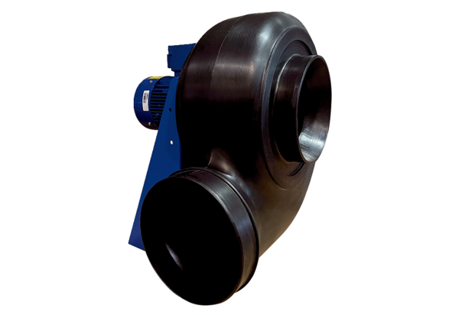Radijalno puhalo GRK R 50/4 D ExJedinica za pakiranje: 1 komAsortiman: C
Broj artikla: 0073.0456Proizvođač: MAICO

